Presseinformation

feco im dm-dialogicum

Karlsruhe, im Januar 2023. Im Sommer 2019 eröffnete die dm-drogerie Markt GmbH + Co. KG ihren neuen Unternehmenssitz in Karlsruhe. Die Identität des Unternehmens findet in dem vom Architekturbüro LRO Lederer, Ragnarsdóttir, Oei geplanten dm-dialogicum seinen Ausdruck und bietet Platz für 2.800 Mitarbeitende auf einer Fläche von 41.000 m². 2020 wurde das Verwaltungsgebäude mit dem Hugo-Häring-Architekturpreis ausgezeichnet. Die feco-Gruppe leistete mit Trennwänden und Türen einen Beitrag zur gelungenen Bürokonzeption.

Die Sekretariate, die sich in Verbindungsspangen befinden, wurden zum Flur 2021 mit der Nurglaskonstruktion fecoplan mit 12 mm ESG und einem Schalldämmprüfwert von R_{w,P} = 37 dB zum Erschließungsflur transparent abgetrennt. Zargen und Anschlussprofile sind RAL 9016 verkehrsweiß pulverbeschichtet. Die Türen sind Ganzglastüren fecotür G10 mit fecoplan Oberlicht. Bei einer Wandhöhe von 3,85 m wurde die Glastür aus Gründen der Stabilität raumhoch mit integriertem Glasoberlicht und Querkämpfer ausgeführt. Ein Raum ist mit einer melaminharzdirektbeschichteten weißen Vollwand fecowand und einer flurseitig flächenbündigen Holztür fecotür H70 mit flurseitig verdeckter Zarge geschlossen. Türblatt, Türseitenteile und Oberblende sind mit kanadischem Ahorn in bildhafter Furnierabwicklung belegt. Das Ahornfurnier greift dieses auch sonst im Gebäude eingesetzte Gestaltungselement bei den Systemtrennwände wieder auf.

Das Unternehmen hat mit dem dm-dialogicum für die bis dahin auf acht Standorten verteilten Mitarbeitenden einen attraktiven Ort der Begegnung geschaffen. Hier finden Austausch und Dialog zwischen Kolleg*innen und Geschäftspartnern in einer offenen Atmosphäre statt. Dafür entwickelte das Büro LRO eine helle, freundliche und naturnahe Bürolandschaft, in der der Mensch im Mittelpunkt steht. Die drei- bis viergeschossige Gebäudestruktur organisiert sich um acht Innenhöfe. Entlang einer Magistrale erreicht man Konferenzräume, einen Saal für bis zu 260 Teilnehmer, Büroflächen, die sich überwiegend in den Obergeschossen befinden, sowie das Mitarbeiterrestaurant. Dieses öffnet sich über die Außenterrasse zu einem naturnah gestalteten Teich Richtung Osten.

Siehe www.feco.de.

Die feco-Gruppe schafft Raumlösungen, die Menschen verbinden und begeistern

feco Systeme GmbH
Die feco Systeme GmbH entwickelt raumbildende Trennwandsysteme für hohe gestalterische und bauphysikalische Anforderungen. Das Unternehmen vertreibt Systemkomponenten an lizenzierte Partner weltweit. Objektschreiner und große Innenausbaubetriebe fertigen die Systemtrennwand nach ihren jeweiligen länderspezifischen Anforderungen. Als Lizenzgeber bietet feco diesen Partnern den Zugriff auf ein ausgereiftes Wandsystem. Dies beinhaltet Ständer-, Glasrahmen und Anschlussprofile sowie Prüfnachweise zu Statik, Schall- und Brandschutz. So stehen zahlreiche Voll- und Glaswandkonstruktionen zur Verfügung, die ihren Einsatz in Gebäuden namhafter Kunden finden. Die gestalterische Vielfalt reicht von Vollwänden mit Furnier- oder Melaminoberflächen bis zu Glaswänden mit Einscheiben- oder Doppelverglasung.

feco-feederle GmbH
Die feco-feederle GmbH realisiert anspruchsvolle Projekte mit feco Systemtrennwänden und markenstarken Büroeinrichtungen. Zwei Geschäftsbereiche versetzen das Unternehmen in die Lage, die komplette Raumgestaltung für Bürogebäude, Forschungs- und Bildungseinrichtungen aus einer Hand anbieten zu können: Die projektbezogene Konstruktion, Herstellung und Montage von feco-Systemtrennwänden und Innenausbauleistungen sowie die Konzeption, Planung und Realisierung von Büroeinrichtungen mit wertigen Marken.

Die feco Systeme GmbH und die feco-feederle GmbH sind Schwesterunternehmen mit gleichen Gesellschaftern.

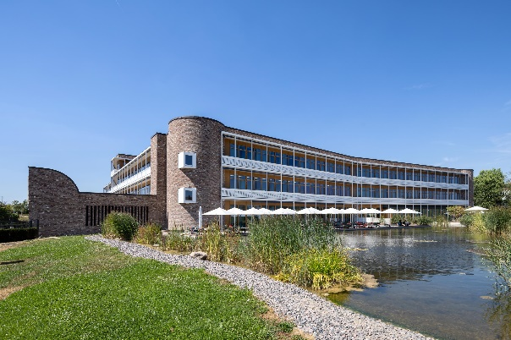

Dateiname: NK_22_5886

Untertitel: Das dm-dialogicum öffnet sich über eine Terrasse zum Teich.

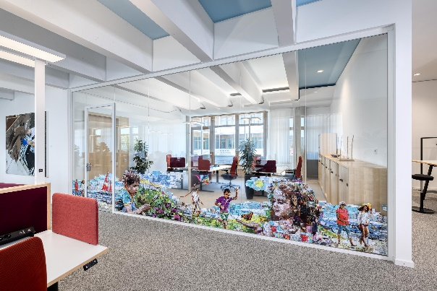

Dateiname: NK_22_5815

Untertitel: Die Sekretariate sind mit fecoplan transparent abgetrennt.

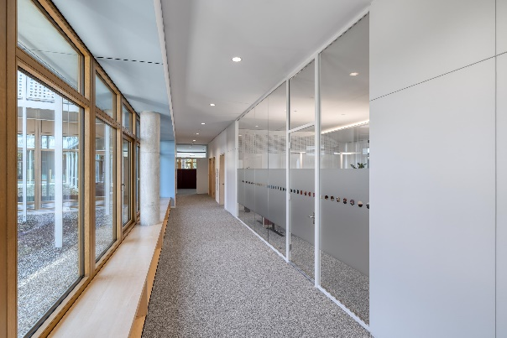

Dateiname: NK_22_5859

Untertitel: Glastür mit integriertem Glasoberlicht und Querkämpfer.

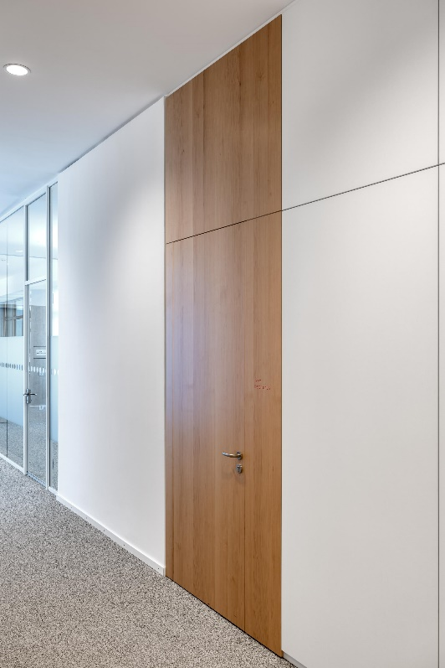

Dateiname. NK_22_5883

Untertitel:
Türblatt, Türseitenteile und Oberblende sind mit kanadischem Ahorn belegt.

Fotograf: Nikolay Kazakov, Karlsruhe
nikolay@kazakov.de, www.niko-design.de

Nennung des Fotografen Nikolay Kazakov jeweils direkt am Bild oder an anderer geeigneter Stelle.
Alle Nutzungsrechte liegen vor.

Abdruck honorarfrei / Beleg erbeten

Weitere Informationen für Journalisten:
feco Systeme GmbH PR-Agentur blödorn pr
Rainer Höhne Heike Blödorn
Am Storrenacker 22 Alte Weingartener Str. 44
76139 Karlsruhe 76227 Karlsruhe
Telefon 0721 / 62 89-111 Telefon 0721 / 9 20 46 40
E-Mail: mail@feco.de E-Mail: bloedorn@bloedorn-pr.de

